МУНИЦИПАЛЬНОЕ КАЗЕННОЕ ДОШКОЛЬНОЕ
ОБРАЗОВАТЕЛЬНОЕ УЧРЕЖДЕНИЕ ГОРОДА НОВОСИБИРСКА
«ДЕТСКИЙ САД № 42 КОМБИНИРОВАННОГО ВИДА»

Беседа: «Спички детям не игрушки»

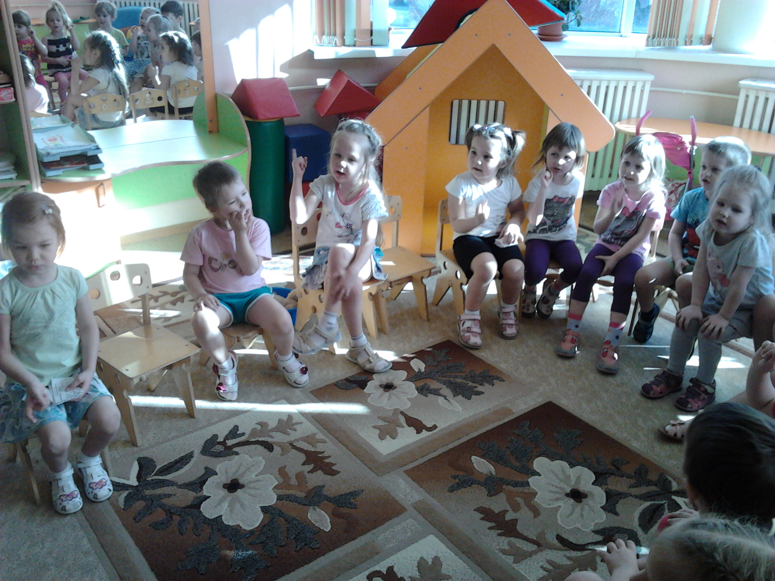

Возрастная категория воспитанников: 3 - 4 года
Направленность группы: общеразвивающая
Место проведения: групповая комната
Дата проведения: 21 марта 2014 года
Подготовили и провели:
Климова Марина Витальевна, воспитатель

НОВОСИБИРСК 2014
Цель: формирование знаний у детей об огне (о спичках).
Задачи:
Образовательные – формирование знаний у детей об опасности неосторожного обращения с огнем (со спичками);
Развивающие – развитие кругозора, памяти, внимания; побуждать делать выводы и умозаключения на основе имеющихся фактов.
Воспитательные – формировать основы безопасного поведения в быту.
Материалы:
-коробок со спичками, разные виды спичек;
-иллюстративный материал «Пожарная безопасность»;
-потешка «Кошкин дом».

Воспитатель: Ребята, в каждом доме есть огонь. Где его можно взять? (Спички, зажигалки)
Воспитатель: Огонь бывает большой и маленький, полезный и опасный.
Дидактическая игра «Какой бывает огонь?»
Воспитатель: Для чего люди разводят костер? (Чтобы греться, готовить пищу, жечь мусор, жарить шашлыки и т.д.)
Воспитатель: Но не всё в огне горит.
Дидактическая игра «Что горит, что не горит?»
Воспитатель: В наших квартирах много вещей, которые очень хорошо горят, поэтому все, и взрослые и дети, должны быть очень осторожными с огнем. Пожары очень опасны. В большом огне могут сгореть мебель, одежда, игрушки, даже люди.
Воспитатель: Сейчас я вам прочитаю русскую народную потешку, которая называется «Кошкин дом» (Воспитатель читает произведение).
Тили-бом! Тили-бом!
Загорелся кошкин дом!
Загорелся кошкин дом,
Идет дым столбом!
Кошка выскочила!
Глаза выпучила.
Бежит курочка с ведром
Заливает кошкин дом,
А лошадка – с фонарем,
А собачка - с помелом,
Серый заюшка с листом
Раз! Раз!
Раз! Раз!
И огонь
Погас!
Воспитатель: Ребята, а чтобы у вас не случилась никогда такая беда, давайте запомним главное правило пожарной безопасности: «Спички детям не игрушки!». Давайте скажем все вместе.
Воспитатель: Какие правила вы еще знаете? Чего нельзя делать детям?
Предполагаемые ответы детей:
- Нельзя брать спички и зажигалки!
- Нельзя зажигать газовую плиту!
- Не включать утюг и другие электроприборы!
Воспитатель: В случае возникновения пожара, как вызвать пожарных? (позвонить 01)
Вывод:

Чтобы не было пожара, спичками нельзя играть.
У взрослых пусть войдёт в привычку – от детей их убирать.
Не на улицу, не в садик спички мы не будем брать.
Тополиный пух. Бумагу мы не станем поджигать.

Спичками играть не будем, зажигалку не возьмём –
И себя мы не погубим, и квартиру сбережём.
Повзрослев, тогда уж смело спички в руки мы возьмём.
Применять их будем в дело и пожар не разведём.

Знают дети и зверушки-
Спички детям не игрушки!

